El Mundial de ILCA 7 promete exigencia
- Los ILCA 7 estrenan su Campeonato del Mundo con dos regatas que han puesto a prueba las condiciones físicas de los regatistas
- En una primera clasificación muy apretada, Joel Rodríguez destaca en el equipo español con el puesto 19, a seis puntos del Top10
26/01/2024.- Dos pruebas, viento de entre 12 y 16 nudos, mar picado y una flota muy competitiva han marcado la jornada inaugural del Mundial de ILCA 7 en Adelaide, Australia, tras la que Joel Rodríguez es el primer español en el puesto 19 a 6 puntos del Top10, seguido de Joaquín Blanco 45 y Leo Barreto 46.
La flota ILCA 7 tomaba la primera salida del Campeonato del Mundo 2024 con los cuchillos en la boca, dispuestos a todo para enfrentarse a dos pruebas que han sido largas y muy exigentes físicamente. En juego está el cetro mundial y la clasificación de país para muchos equipos, además de iniciar la cuenta atrás hacia París en este año olímpico.
El equipo español supo mantenerse en el grupo de cabeza en el primer enfrentamiento, siendo Joaquín Blanco quien cosechó la mejor puntuación con un noveno. Leo Barreto le iba a la zaga firmando un décimo, mientras que Joel Rodríguez sumaba un décimo tercero.
Para el segundo asalto las condiciones apretaban con el viento subiendo de intensidad dando una nueva vuelta de tuerca a los deportistas. En esta ocasión fue Joel Rodríguez quien despuntaba subiendo un 5º a sus marcadores. Joaquín Blanco peleó entre los quince primeros, pero pagó algunos errores con un 26º, mientras que Leo Barreto remontaba una mala salida hasta el puesto 25.
A la espera de que tras la tercera prueba se aplique el descarte, las clasificaciones se muestran muy apretadas, con Joel Rodríquez 19º, a seis puntos del Top10. Joaquín Blanco es 45º, empatado con Leo Barreto que es 46º, en una tabla liderada por el noruego Hermann Tomasgaard.
Web del evento
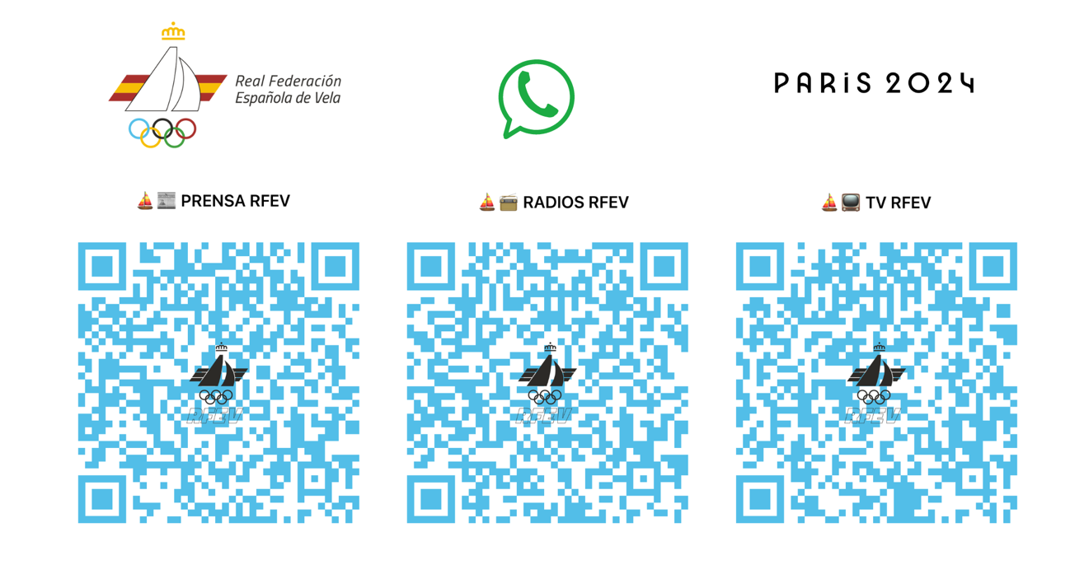
Macarena Lainez | Jefe de Prensa
+34 670 401 120 | prensa@rfev.es
Guillermo Sánchez | Whats Studio | Audiovisual
+34 616 070 676 | media@rfev.es

